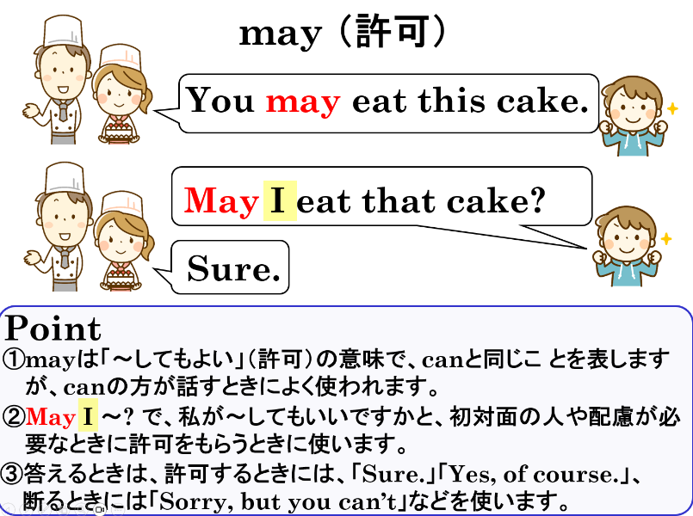
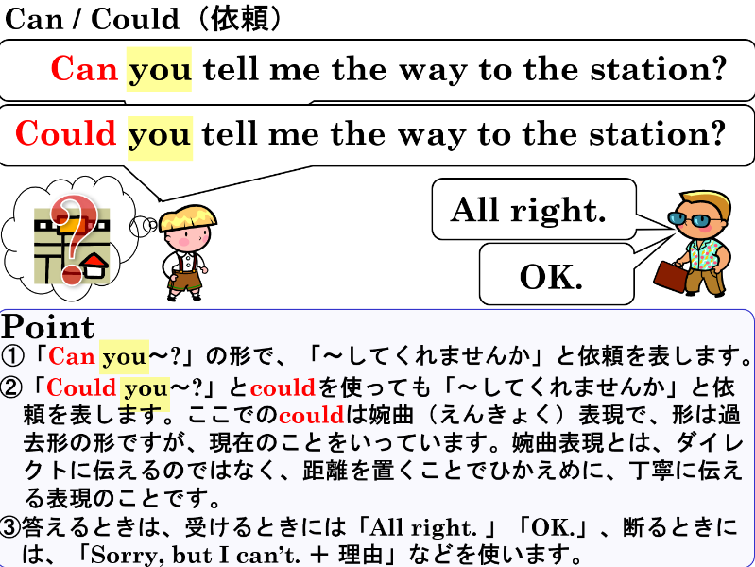

1.次の状況を読んで、会話が成り立つように、 I または you のどちらが適する英語を選びましょう。
(1) 【勉強編】友達が難しい数学の問題を解いています。「ちょっとそのノート、見せてくれない？」と頼むとき。
Could ( I / you ) show me your notebook?
(2)【クラブ編】テニスの練習中。友達が持っている新しいラケットがかっこいいです。「ちょっとそれ、見てもいい？」と許可をもらうとき。
May ( I / you ) see your racket?
(3)【日常・遊び編】友達の家で勉強中。辞書を忘れてしまいました。「辞書を貸してくれない？」と頼むとき。
Could( I / you ) lend me your dictionary?
(4)【日常・遊び編】同じく友達の家。辞書を「借りてもいい？」と聞くとき。
May( I / you ) borrow your dictionary?

2.それぞれの場面で何というか（ ）内に適切な英語を書き入れましょう。
(1) 【放課後、宿題の英語が分からなくて職員室に先生を訪ねました。質問をしてもいいかたずねるとき】
Excuse me. ( May )( I ) ask you a question?
(2) 【風が強くて部屋が寒くなってきました。窓の近くの健くんに窓を閉めてほしいとお願いするとき】
Ken, ( can )( you ) close the windows?
(3) 【教室が暑くなってきました。先生にエアコンをつけてほしいとお願いするとき】
( Could ) ( you ) turn on the air conditioner?
(4) 【電車内で、空いている席があるので、その隣に座っている人に、ここに座ってもいいかとにたずねるとき】
( May ) ( I ) sit here?

3.日本語の意味を表すように英語で表現しましょう。
(1)あなたにお願い( a favor )があるのですが。
(2) (1)の答えとして、「いいですよ」と答える。
(3)あなたに質問( a question )があるのですが。
(4) (3)の答えとして「ごめん、できないんだ。忙しいんだよ( I’m busy. )。」と答える。

1.次の状況を読んで、会話が成り立つように、 I または you のどちらが適する英語を選びましょう。
(1) 【勉強編】友達が難しい数学の問題を解いています。「ちょっとそのノート、見せてくれない？」と頼むとき。
Could ( I / you ) show me your notebook?
(2)【クラブ編】テニスの練習中。友達が持っている新しいラケットがかっこいいです。「ちょっとそれ、見てもいい？」と許可をもらうとき。
May ( I / you ) see your racket?
(3)【日常・遊び編】友達の家で勉強中。辞書を忘れてしまいました。「辞書を貸してくれない？」と頼むとき。
Could( I / you ) lend me your dictionary?
(4)【日常・遊び編】同じく友達の家。辞書を「借りてもいい？」と聞くとき。
May( I / you ) borrow your dictionary?

2.それぞれの場面で何というか（ ）内に適切な英語を書き入れましょう。
(1) 【放課後、宿題の英語が分からなくて職員室に先生を訪ねました。質問をしてもいいかたずねるとき】
Excuse me. ( May )( I ) ask you a question?
(2) 【風が強くて部屋が寒くなってきました。窓の近くの健くんに窓を閉めてほしいとお願いするとき】
Ken, ( can )( you ) close the windows?
(3) 【教室が暑くなってきました。先生にエアコンをつけてほしいとお願いするとき】
( Could ) ( you ) turn on the air conditoner?
(4) 【電車内で、空いている席があるので、その隣に座っている人に、ここに座ってもいいかとにたずねるとき】
( May ) ( I ) sit here?

3.日本語の意味を表すように英語で表現しましょう。
(1)あなたにお願い( a favor )があるのですが。
May I ask you a favor?
(2) (1)の答えとして、「いいですよ」と答える。
Sure. / All right. / Yes, of course.
(3)あなたに質問( a question )があるのですが。
May I ask you a question?
(4) (3)の答えとして「ごめん、できないんだ。忙しいんだよ( I’m busy. )。」と答える。
Sorry, but you can’t ( I can’t ). I’m busy.

